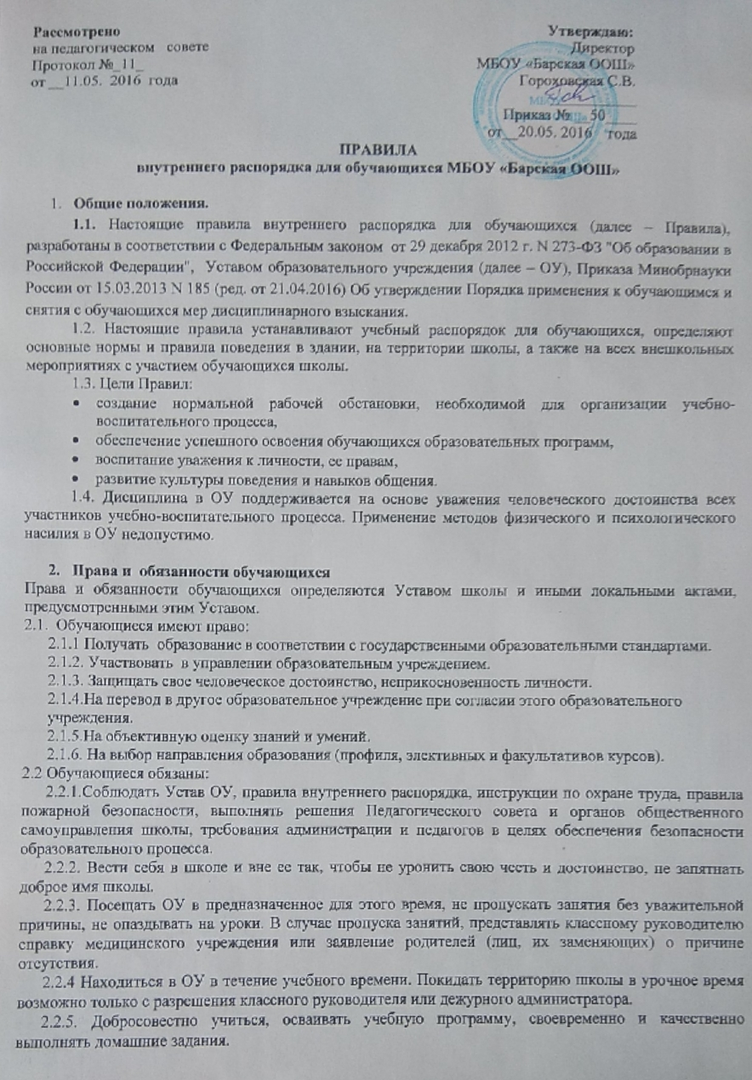
Рассмотрено  на педагогическом совете  Протокол №_11_  от __11.05. 2016 года | Утверждаю:  Директор  МБОУ «Барская ООШ»  Гороховская С.В.  ___________  Приказ № __50____  от__20.05. 2016 года

ПРАВИЛА
внутреннего распорядка для обучающихся МБОУ «Барская ООШ»

- Общие положения.
1.1. Настоящие правила внутреннего распорядка для обучающихся (далее – Правила), разработаны в соответствии с Федеральным законом от 29 декабря 2012 г. N 273-ФЗ "Об образовании в Российской Федерации", Уставом образовательного учреждения (далее – ОУ), Приказа Минобрнауки России от 15.03.2013 N 185 (ред. от 21.04.2016) Об утверждении Порядка применения к обучающимся и снятия с обучающихся мер дисциплинарного взыскания.
1.2. Настоящие правила устанавливают учебный распорядок для обучающихся, определяют основные нормы и правила поведения в здании, на территории школы, а также на всех внешкольных мероприятиях с участием обучающихся школы.
1.3. Цели Правил:
- создание нормальной рабочей обстановки, необходимой для организации учебно-воспитательного процесса,
- обеспечение успешного освоения обучающихся образовательных программ,
- воспитание уважения к личности, ее правам,
- развитие культуры поведения и навыков общения.
1.4. Дисциплина в ОУ поддерживается на основе уважения человеческого достоинства всех участников учебно-воспитательного процесса. Применение методов физического и психологического насилия в ОУ недопустимо.

- Права и обязанности обучающихся
Права и обязанности обучающихся определяются Уставом школы и иными локальными актами, предусмотренными этим Уставом.
2.1. Обучающиеся имеют право:
2.1.1 Получать образование в соответствии с государственными образовательными стандартами.
2.1.2. Участвовать в управлении образовательным учреждением.
2.1.3. Защищать свое человеческое достоинство, неприкосновенность личности.
2.1.4.На перевод в другое образовательное учреждение при согласии этого образовательного учреждения.
2.1.5.На объективную оценку знаний и умений.
2.1.6. На выбор направления образования (профиля, элективных и факультативов курсов).
2.2 Обучающиеся обязаны:
2.2.1.Соблюдать Устав ОУ, правила внутреннего распорядка, инструкции по охране труда, правила пожарной безопасности, выполнять решения Педагогического совета и органов общественного самоуправления школы, требования администрации и педагогов в целях обеспечения безопасности образовательного процесса.
2.2.2. Вести себя в школе и вне ее так, чтобы не уронить свою честь и достоинство, не запятнать доброе имя школы.
2.2.3. Посещать ОУ в предназначенное для этого время, не пропускать занятия без уважительной причины, не опаздывать на уроки. В случае пропуска занятий, представлять классному руководителю справку медицинского учреждения или заявление родителей (лиц, их заменяющих) о причине отсутствия.
2.2.4 Находиться в ОУ в течение учебного времени. Покидать территорию школы в урочное время возможно только с разрешения классного руководителя или дежурного администратора.
2.2.5. Добросовестно учиться, осваивать учебную программу, своевременно и качественно выполнять домашние задания.
2.2.6. Участвовать в самообслуживании и общественно-полезном труде.
2.2.7. Приветствовать работников и посетителей школы, проявлять уважение к старшим, заботиться о младших. Уступать дорогу педагогам, взрослым, старшие школьники – младшим, мальчики – девочкам.
2.2.8.Решать спорные и конфликтные ситуации мирно, на принципах взаимного уважения, с учетом взглядов участников спора. Если такое невозможно, - обращаться за помощью к классному руководителю, администрации ОУ.
2.2.9. Беречь имущество школы, оказывать посильную помощь в его ремонте, аккуратно относятся как к своему, так и к чужому имуществу.
2.2. 10. Следить за своим внешним видом, придерживаться в одежде делового стиля.
2.3. Обучающимся запрещается:
- приносить в школу и на ее территорию оружие, взрывчатые, химические, огнеопасные вещества, табачные изделия, спиртные напитки, наркотики, токсичные вещества и яды;
- курить в здании, на территории школы;
- использовать ненормативную лексику;
- приходить в школу в грязной, мятой одежде, неприлично короткой или открытой одежде, открыто демонстрировать принадлежность к различным фан-движениям, каким бы то ни было партиям, религиозным течениям и т.п.;
- ходить по школе в верхней одежде и головных уборах;
- играть в азартные игры, проводить операции спекулятивного характера.

3. Приход и уход из школы
3.1. Приходить в школу следует за 10-15 минут до начала уроков в чистой, выглаженной одежде делового стиля, иметь опрятный вид и аккуратную прическу.
3.2. Необходимо иметь с собой дневник (основной документ школьника) и все необходимые для уроков принадлежности.
3.3. Обучающиеся вправе пользоваться бесплатным гардеробом. Администрация школы не несет ответственности за ценные вещи, оставленные в карманах.
3.4. Войдя в школу, обучающиеся снимают верхнюю одежду и в весенне-осенний период одевают сменную обувь.
3.5. Перед началом уроков обучающиеся должны свериться с расписанием, и прибыть к кабинету до звонка. После звонка, с разрешения учителя войти в класс и подготовиться к уроку.
3.6. После окончания занятий нужно спокойно взять одежду из гардероба, одеться и покинуть школу, соблюдая правила поведения.
4. Внешний вид
4.1. Для обучающихся 1-9 класссов введена школьная форма (для мальчиков- синий жилет, рубашка светлых тонов, черные брюки, для девочек- синий жилет, светлая блузка, темная юбка).
4.2. В школьной форме не допускается: спортивный костюм, спортивная обувь, вещи, имеющие яркие, вызывающие и абстрактные рисунки; джинсы, иная одежда специального назначения.
4.3. Спортивный костюм, спортивная обувь допускаются только на уроках физической культуры.
5. Поведение на уроке
5.1. Обучающиеся занимают свои места в кабинете, в соответствии с требованиями классного руководителя или учителя по предмету, с учетом психо-физических особенностей учеников.
5.2. Каждый учитель определяет специфические правила при проведении занятий по своему предмету, которые не должны противоречить законам РФ, нормативным документам и правилам школы. Эти правила обязательны для исполнения всеми обучающимся у данного учителя.
5.3. Перед началом урока, обучающиеся должны подготовить свое рабочее место, и все необходимое для работы в классе.
5.4. При входе учителя в класс, ученики встают в знак приветствия и садятся после того, как учитель ответит на приветствие и разрешит сесть. Подобным образом обучающиеся приветствуют любого взрослого человека вошедшего во время занятий.
5.5. Время урока должно использоваться только для учебных целей. Во время урока нельзя шуметь, отвлекаться самому и отвлекать других посторонними разговорами, играми и другими, не относящимися к уроку, делами.
5.6. По первому требованию учителя (классного руководителя) ученик должен предъявлять дневник. Записи в дневнике должны выполняться аккуратно. После каждой учебной недели родители ученика ставят свою подпись в дневнике.
5.7. При готовности задать вопрос или ответить, - следует поднять руку и получить разрешение учителя.
5.8. Если обучающемуся необходимо выйти из класса, он должен попросить разрешения учителя. Выходить из кабинета во время урока можно только в крайних случаях с разрешения учителя, ведущего урок
5.9. Звонок с урока – это сигнал для учителя. Только когда учитель объявит об окончании урока, ученики вправе встать, навести чистоту и порядок на своём рабочем месте, выйти из класса.
5.10. В случае опоздания на урок обучающийся обязан: постучаться в дверь кабинета, зайти, поздороваться, извиниться за опоздание и попросить разрешения сесть на место.
5.11. Обучающиеся должны иметь спортивную форму и обувь для уроков физкультуры. При отсутствии такой одежды, обучающиеся остаются в зале, но к занятиям не допускаются. Ученики, освобождённые от уроков физической культуры, должны во время урока находиться в спортивном зале.
5.12. Запрещается в учебное время пользоваться мобильными телефонами и другими устройствами не относящимися к учебному процессу. В случае нарушения, учитель имеет право изъять техническое устройство на время урока. При неоднократном нарушении этих требований устройство возвращается только в присутствии родителей (законных представителей) обучающегося..
6. Поведение на перемене
6.1. Обучающиеся обязаны использовать время перерыва для отдыха
6.2. При движении по коридорам, лестницам, проходам придерживаться правой стороны.
6.3. Во время перерывов (перемен) обучающимся запрещается:
- мешать отдыхать другим, бегать по лестницам, вблизи оконных проёмов и в других местах, не приспособленных для игр;
- толкать друг друга, бросаться предметами и применять физическую силу для решения любого рода проблем;
- употреблять непристойные выражения и жесты в адрес любых лиц, запугивать, заниматься вымогательством.
Нарушение данного пункта влечет за собой применение мер, предусмотренных Российским законодательством.
6.4. В случае отсутствия урока, обучающиеся могут спокойно находиться в вестибюле, библиотеке.
7. Поведение в столовой
7.1. Обучающиеся соблюдают правила гигиены: входят в помещение столовой без верхней одежды, тщательно моют руки перед едой.
7.2. Обучающиеся обслуживаются в буфете в порядке живой очереди, выполняют требования работников столовой, соблюдают порядок при покупке пищи. Проявляют внимание и осторожность при получении и употреблении горячих и жидких блюд. Убирают за собой столовые принадлежности и посуду после еды.
7.3. Употреблять еду и напитки, приобретённые в столовой и принесённые с собой, разрешается только в столовой.

8. Поведение во время проведения внеурочных мероприятий
8.1. Следует строго выполнять все указания руководителя при проведении массовых мероприятий, избегать любых действий, которые могут быть опасны для собственной жизни и для окружающих.
8.2. Обучающиеся должны соблюдать дисциплину, следовать установленным маршрутом движения, оставаться в расположении группы, если это определено руководителем.
8.3. Обучающиеся должны уважать местные традиции, бережно относиться к природе, памятникам истории и культуры, к личному и школьному имуществу.
8.4. Запрещается применять открытый огонь (факелы, свечи, фейерверки, хлопушки, костры и др.), устраивать световые эффекты с применением химических, пиротехнических и других средств, способных вызвать возгорание.

9. Поощрения
9.1. Обучающиеся школы поощряются за:
• успехи в учебе;
• участие и победу в предметных олимпиадах , творческих конкурсах и спортивных состязаниях;
• общественно-полезную деятельность и добровольный труд на благо школы;
• благородные поступки.
9.2. Школа применяет следующие виды поощрений:
• объявление благодарности;
• награждение Почетной грамотой;
• занесение на Доску почета школы;
9.3. Поощрения применяются директором школы по представлению Совета школы, Педагогического совета, классного руководителя, а также в соответствии с положениями о проводимых в школе конкурсах и соревнованиях и объявляются в приказе по школе.
10. Взыскания
Порядок применения к обучающимся и снятия с обучающихся мер дисциплинарного взыскания определяет правила применения к обучающимся и снятия с обучающихся в организации, осуществляющей образовательную деятельность, мер дисциплинарного взыскания.
10.1. Меры дисциплинарного взыскания не применяются к обучающимся:
по образовательным программам дошкольного и начального общего образования;
с ограниченными возможностями здоровья (с задержкой психического развития и различными формами умственной отсталости).
10.2. Меры дисциплинарного взыскания применяются за неисполнение или нарушение устава организации, осуществляющей образовательную деятельность, правил внутреннего распорядка, локальных нормативных актов по вопросам организации и осуществления образовательной деятельности.
10.3. За совершение дисциплинарного проступка к обучающемуся могут быть применены следующие меры дисциплинарного взыскания:
замечание;
выговор;
отчисление из Учреждения
10.4.За каждый дисциплинарный проступок может быть применена одна мера дисциплинарного взыскания.
При выборе меры дисциплинарного взыскания организация, осуществляющая образовательную деятельность, должна учитывать тяжесть дисциплинарного проступка, причины и обстоятельства, при которых он совершен, предшествующее поведение обучающегося, его психофизическое и эмоциональное состояние, а также мнение советов обучающихся, представительных органов обучающихся, советов родителей (законных представителей) несовершеннолетних обучающихся организации, осуществляющей образовательную деятельность.
10.5. Не допускается применение мер дисциплинарного взыскания к обучающимся во время их болезни, каникул, академического отпуска
10.6. До применения меры дисциплинарного взыскания организация, осуществляющая образовательную деятельность, должна затребовать от обучающегося письменное объяснение. Если по истечении трех учебных дней указанное объяснение обучающимся не представлено, то составляется соответствующий акт.
Отказ или уклонение обучающегося от предоставления им письменного объяснения не является препятствием для применения меры дисциплинарного взыскания.
10.7. Мера дисциплинарного взыскания применяется не позднее одного месяца со дня обнаружения проступка и не позднее шести месяцев со дня его совершения, не считая времени отсутствия обучающегося, указанного в пункте 10.5 настоящих Правил, а также времени, необходимого на учет мнения советов обучающихся, представительных органов обучающихся, советов родителей (законных представителей) несовершеннолетних обучающихся организации, осуществляющей образовательную деятельность, но не более семи учебных дней со дня представления руководителю организации, осуществляющей образовательную деятельность, мотивированного мнения указанных советов и органов в письменной форме.
10.8. Отчисление несовершеннолетнего обучающегося, достигшего возраста пятнадцати лет, из организации, осуществляющей образовательную деятельность, как мера дисциплинарного взыскания допускается за неоднократное совершение дисциплинарных проступков. Указанная мера дисциплинарного взыскания применяется, если иные меры дисциплинарного взыскания и меры педагогического воздействия не дали результата и дальнейшее пребывание обучающегося в организации, осуществляющей образовательную деятельность, оказывает отрицательное влияние на других обучающихся, нарушает их права и права работников организации, осуществляющей образовательную деятельность, а также нормальное функционирование организации, осуществляющей образовательную деятельность.
Отчисление несовершеннолетнего обучающегося как мера дисциплинарного взыскания не применяется, если сроки ранее примененных к обучающемуся мер дисциплинарного взыскания истекли и (или) меры дисциплинарного взыскания сняты в установленном порядке.
10.9. Решение об отчислении несовершеннолетнего обучающегося, достигшего возраста пятнадцати лет и не получившего основного общего образования, как мера дисциплинарного взыскания принимается с учетом мнения его родителей (законных представителей) и с согласия комиссии по делам несовершеннолетних и защите их прав. Решение об отчислении обучающихся - детей-сирот, детей, оставшихся без попечения родителей, принимается с согласия комиссии по делам несовершеннолетних и защите их прав и органа опеки и попечительства.
10.10. Об отчислении несовершеннолетнего обучающегося в качестве меры дисциплинарного взыскания организация, осуществляющая образовательную деятельность, незамедлительно обязана проинформировать орган местного самоуправления, осуществляющий управление в сфере образования.
Орган местного самоуправления, осуществляющий управление в сфере образования, и родители (законные представители) несовершеннолетнего обучающегося, отчисленного из организации, осуществляющей образовательную деятельность, не позднее чем в месячный срок принимают меры, обеспечивающие получение несовершеннолетним общего образования.
10.11 Применение к обучающемуся меры дисциплинарного взыскания оформляется приказом (распоряжением) руководителя организации, осуществляющей образовательную деятельность, который доводится до обучающегося, родителей (законных представителей) несовершеннолетнего обучающегося под роспись в течение трех учебных дней со дня его издания, не считая времени отсутствия обучающегося в организации, осуществляющей образовательную деятельность. Отказ обучающегося, родителей (законных представителей) несовершеннолетнего обучающегося ознакомиться с указанным приказом (распоряжением) под роспись оформляется соответствующим актом.
10.12 Обучающийся, родители (законные представители) несовершеннолетнего обучающегося вправе обжаловать в комиссию по урегулированию споров между участниками образовательных отношений меры дисциплинарного взыскания и их применение к обучающемуся. <1>
--------------------------------
10.13. Решение комиссии по урегулированию споров между участниками образовательных отношений является обязательным для всех участников образовательных отношений в организации, осуществляющей образовательную деятельность, и подлежит исполнению в сроки, предусмотренные указанным решением. <1>
--------------------------------
<1> Часть 4 статьи 45 Федерального закона от 29 декабря 2012 г. N 273-ФЗ "Об образовании в Российской Федерации" (Собрание законодательства Российской Федерации, 2012, N 53, ст. 7598).
10.14. Решение комиссии по урегулированию споров между участниками образовательных отношений может быть обжаловано в установленном законодательством Российской Федерации порядке. <1>
--------------------------------
<1> Часть 5 статьи 45 Федерального закона от 29 декабря 2012 г. N 273-ФЗ "Об образовании в Российской Федерации" (Собрание законодательства Российской Федерации, 2012, N 53, ст. 7598).
10.15. Если в течение года со дня применения меры дисциплинарного взыскания к обучающемуся не будет применена новая мера дисциплинарного взыскания, то он считается не имеющим меры дисциплинарного взыскания.
Руководитель организации, осуществляющей образовательную деятельность, до истечения года со дня применения меры дисциплинарного взыскания имеет право снять ее с обучающегося по собственной инициативе, просьбе самого обучающегося, родителей (законных представителей) несовершеннолетнего обучающегося, ходатайству советов обучающихся, представительных органов обучающихся или советов родителей (законных представителей) несовершеннолетних обучающихся.

11. Заключительные положения
11.1. Настоящие правила действуют на всей территории школы и распространяются на все мероприятия с участием обучающихся школы.
11.2. По решению Учреждения за неоднократное совершение дисциплинарных проступков, предусмотренных п. 5.5. Устава, допускается применение отчисления несовершеннолетнего учащегося, достигшего возраста пятнадцати лет, из Учреждения как меры дисциплинарного взыскания. Отчисление несовершеннолетнего учащегося применяется, если иные меры дисциплинарного взыскания и меры педагогического воздействия не дали результата и дальнейшее его пребывание в Учреждении оказывает отрицательное влияние на других учащихся, нарушает их права и права работников Учреждения, а также нормальное функционирование Учреждения. Применение к учащимся и снятия с учащихся мер дисциплинарного взыскания, отчисление несовершеннолетнего учащегося осуществляется в соответствии с требованиями, установленными Федеральным законом от 29 декабря 2012 г. N 273-ФЗ "Об образовании в Российской Федерации", иными нормативными правовыми актами Российской Федерации.
11.3. Настоящие Правила вывешиваются в школе на видном месте для всеобщего ознакомления.

